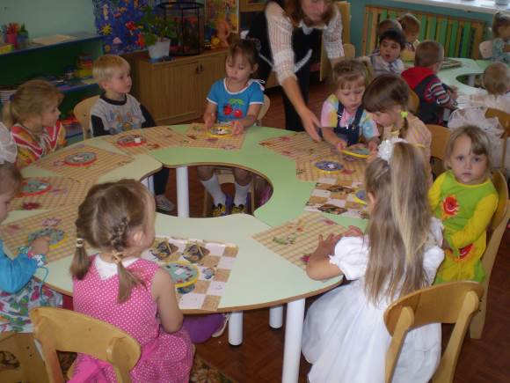

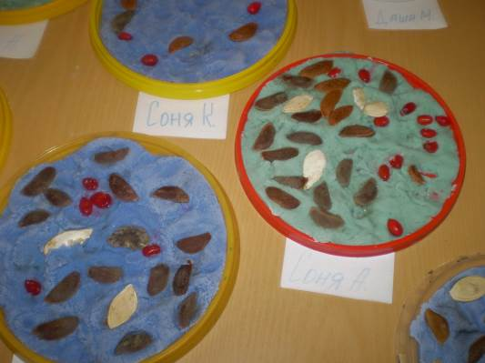

Конспект комплексного занятия в первой младшей группе.

Тема: «Коврик для щенят»

Работа выполнена
воспитателем
МДОУ д./с «Солнышко»
Вихаревой Лидией
Сахитовной

Апрель, 2008

Цель: Развивать моторику рук детей.

Программные задачи:
- Укрепление артикуляционного и голосового аппарата ребёнка, уточнение и закрепление произношения звука Ф;
- Побуждать детей лепить из теста, продолжать учиться раскатывать тесто кончиками пальцев, учить украшать вылепленное изделие узором;
- воспитывать доброжелательное отношение к « друзьям нашим меньшим».

Развивающая среда:
Собачья будка, собака с щенятами, солёное тесто, тарелочки с макаронами, с семенами, с орешками, крышечки, клеёнки для лепки.

ХОД ЗАНЯТИЯ.
( Дети входят в группу и видят собачью будку в ней собака с щенятами)
Воспитатель: Вот собачка жучка,
Хвостик – закорючка,
Зубы острые,
Шёрстка пёстрая.
Какая собачка?
Дети: мягкая, пушистая, добрая…
Воспитатель: Как лает собачка? Она большая поэтому лает громко.
Дети: Аф, аф,аф…
( Вдруг в будке слышится лай щенят, дети берут себе по одному щенку).
Воспитатель: Придумайте имя своему щенку. Как лает щенок? (ответы детей).Какой у вас щенок? (ответы детей).
Собачки устали и хотят с вами поиграть.
Подвижная игра « К нам пришла собачка»
К нам пришла собачка,
Умная собачка,
С детками играет,
Очень громко лает
«АФ! АФ! АФ!»
Воспитатель: Наши собачки устали пускай они отдохнут, а мы для них коврики сделаем.
Дети приступают к работе после показа воспитателя. ( аппликация сопровождается музыкой).
Готовые работы дети дарят щенятам.

Мероприятия по распространению педагогического опыта и профессиональной деятельности.

Дата | Форма выступления | Тема | Уровень мероприятия
Сентябрь  2007 | открытое занятие | «У Лисички – сестрички болят зубы» | На уровне ДОУ
Сентябрь  2007 | Открытое занятие | «У Кошечки в гостях» | На уровне ДОУ
15 февраля  2008  Конкурс «Воспитатель года» | Открытое занятие | «Угостим птичек ягодками» | На муниципальном уровне
Март  2008 | Выставка | «Весенние фантазии» | На уровне ДОУ
Март  2008 | Выступление на педсовете | «Инновационные технологии развитие детей связной речи» | На уровне ДОУ
15 апреля  2008 | Открытое занятие | «Петя, Петя Петушок» | На уровне ДОУ
21 апреля  2008 | Открытое занятие | «Коврик для щенка» | На муниципальном уровне

